Министерство науки и высшего образования Российской Федерации

Федеральное государственное бюджетное образовательное учреждение высшего образования

«Рязанский государственный радиотехнический университет

имени В.Ф. Уткина»

Кафедра АСУ

Отчёт о практической работе №1

«Методы интерполяции»

По дисциплине

«Технология обработки информации»

Выполнил

студент гр. 135

Бардин М.С

Проверил:

Челебаева Ю.А.

Рязань 2023

**Цель работы**

Изучение методов интерполяции и их реализация на языке высокого уровня.

Краткие теоретические сведения

**1.1 Основные сведения об интерполяции**

**Интерполяция** – это способ нахождения промежуточных значений величины по имеющемуся дискретному набору известных значений.

Пусть в ходе эксперимента при изменении входной величины *х* (*x*0, *x*1, *x*2, ..., *xn*) получены значения функции *y*=*f(x)* (*y*0, *y*1, *y*2, ..., *yn*) (таблица 1.1).

Таблица 1.1 – Вид таблицы экспериментальных данных

|  |  |  |  |  |  |
| --- | --- | --- | --- | --- | --- |
| *x*0 | *x*1 | *x*2 | … | *xn-*1 | *xn* |
| *y*0 | *y*1 | *y*2 | … | *yn-*1 | *yn* |

Интерполяцию функций применяют в случае, когда требуется найти значение функции *y(х)* при значении аргумента *xi*, принадлежащего интервалу [*x*0, …, *xn*], но не совпадающего по значению ни с одним значением, приведенным в таблице 1.1.

Данная задача, а именно интерполяция функций, часто встречается при ограниченности возможностей при проведении эксперимента. В частности из-за дороговизны и трудоемкости проведения эксперимента размер выборки (*x*0, *x*1, *x*2,..., *x*n) может быть достаточно мал.

При этом во многих случаях аналитическое выражение функции *y(x)* не известно и получить его по таблице ее значений (см. таблицу 1.1) в большинстве случаев невозможно. Поэтому вместо нее строят другую функцию, которая легко вычисляется и имеет ту же таблицу значений (совпадает с ней в точках *x*0, *x*1, *x*2,..., *x*n), что и *f(x)*, т.е.

*Pn*(*x*0)=*f*(*x*0)=*y*0,

… (1.1)

*Pn*(*xi*)=*f*(*xi*)=*yi*,

где *i* = 0, 1, 2, … , *n*.

Нахождение приближенной функции называется интерполяцией, а точки *x*0, *x*1, *x*2, …, *xn* – узлами интерполяции.

Интерполирующую функцию ищут в виде полинома *n* степени.

Для каждого набора точек имеется только один интерполяционный многочлен, степени не больше *n*. Однозначно определенный многочлен может быть представлен в различных видах.

Графически задача интерполирования заключается в том, чтобы построить такую интерполирующую функцию, которая бы проходила через все узлы интерполирования.

**1.2 Канонический полином**

Вид канонического полинома степени *n*

*Pn*(*x*) = *a*0 + *a*1*x*1 + *a*2*x*2 + … + *an*-1*xn*–1 + *anxn*. (1.2)

Выбор многочлена степени *n* основан на том факте, что через *n*+1 точку проходит единственная кривая степени *n*. Подставив (1.2) в (1.1), получим систему линейных алгебраических уравнений (1.3)

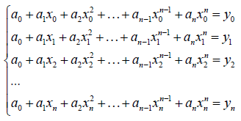 (1.3)

Решая эту систему линейных алгебраических уравнений, найдём коэффициенты интерполяционного полинома *a*0, *a*1, *a*2, ..., *an*.

**1.3 Линейная интерполяция**

**Линейная интерполяция** – это простейший и часто используемый вид интерполяции. Она состоит в том, что заданные точки с координатами *xi*, *yi* при *i*=0, 1, 2, ... *n* соединяются прямолинейными отрезками, а функцию *y(x)* можно приближенно представить в виде ломаной.

Вариант 1.

|  |  |
| --- | --- |
| № вар. | 1 |
| *x* | *y* |
| 1 | 1 |
| 2 | 2,1 |
| 3 | 3,3 |
| 4 | 4,4 |
| 5 | 5,5 |
| 6 | 6,7 |
| 7 | 7,9 |
| 8 | 8,9 |
| 9 | 10,2 |
| 10 | 11,5 |

Точки для расчета интерполяции

|  |
| --- |
| 1-8 вар. |
| *x* |
| 1,5 |
| 2,5 |
| 3,5 |
| 4,5 |
| 5,5 |
| 6,5 |
| 7,5 |
| 8,5 |
| 9,5 |

Ход выполнения.

Задача 1. Линейная интерполяция.

**Задание**.

Написать программу для нахождения коэффициентов линейной интерполяции и расчета значений функции.

**Решение**

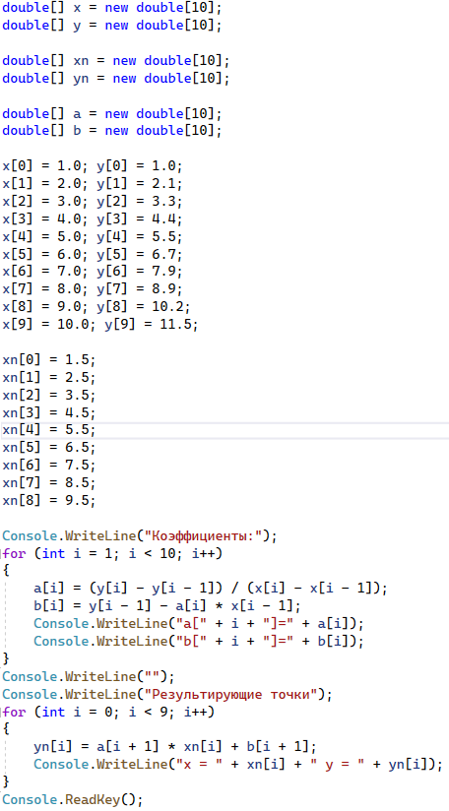

Рисунок 1 – Решение задачи № 1

**Результат выполнения программы**

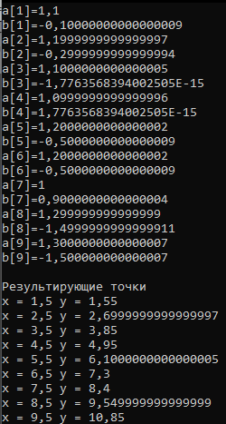

**Задание**

Интерполяция с помощью многочлена Лагранжа.

**Решение**

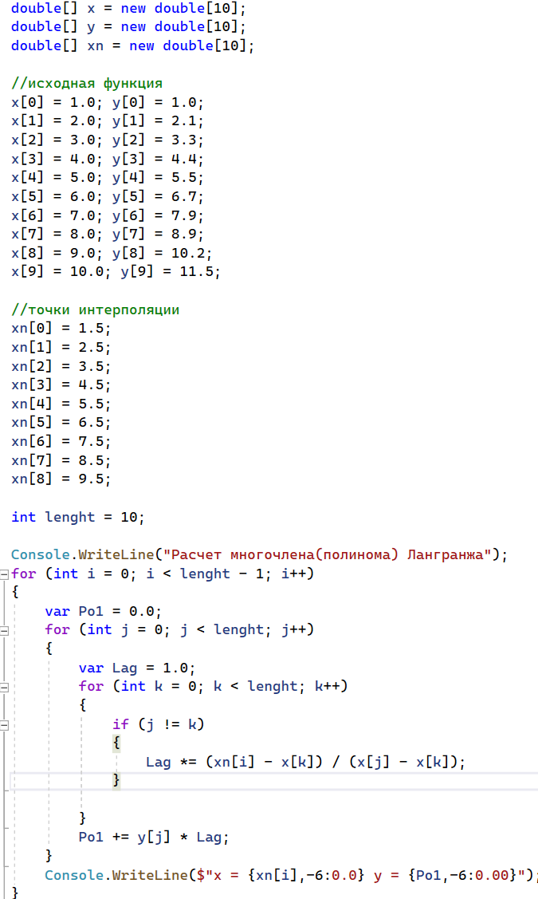

Рисунок 2 – Решение задачи №2

**Результат выполнения программы**

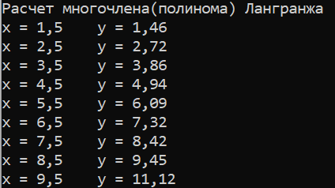

**Задание**

Интерполяция с помощью первой интерполяционной формулой Ньютона.

**Решение**

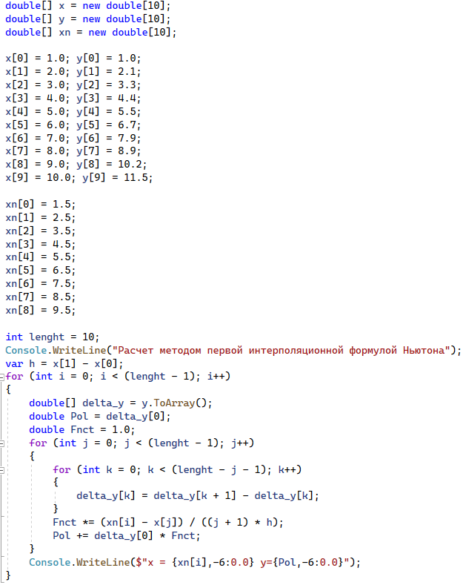

Рисунок 3 – Решение задачи №3

**Результат выполнения программы**

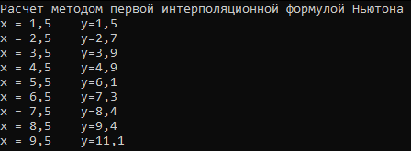

**Ручной расчет линейной интерполяции**

С помощью следующих формул можно найти коэффициенты для всех членов ряда:



$$a_{1}= \frac{y_{1}- y_{0}}{x_{1}- x_{0}}=\frac{2.1- 1}{2- 1}=1.1; b_{1}=y_{0}- a_{1}*x_{0}= 1- 1.1*1=-0.1$$

$$a_{2}= \frac{y_{2}- y_{1}}{x_{2}- x_{1}}=\frac{3.3- 2.1}{3- 2}=1.2; b_{2}=y_{1}- a_{2}*x_{1}= 2.1- 1.2*2=-0.3$$

$$a_{3}= \frac{y_{3}- y_{2}}{x_{3}- x_{2}}=\frac{4.4- 3.3}{4- 3}=1.1; b_{3}=y_{2}- a_{3}*x_{2}= 3.3- 1.1*3= 0$$

$$a_{4}= \frac{y_{4}- y_{3}}{x_{4}- x_{3}}=\frac{5.5- 4.4}{5- 4}=1.1; b_{4}=y_{3}- a_{4}*x_{3}= 4.4- 1.1*4= 0$$

$$a_{5}= \frac{y_{5}- y_{4}}{x_{5}- x_{4}}= \frac{6.7- 5.5}{6- 5}=1.2; b_{5}=y_{4}- a_{5}*x_{4}= 5.5- 1.2*5= -0.5$$

$$a_{6}= \frac{y_{6}- y_{5}}{x_{6}- x_{5}}=\frac{7.9- 6.7}{7- 6}=1.3; b_{6}=y_{5}- a_{6}*x_{5}= 6.7- 1.3*6= -1.1$$

$$a_{7}= \frac{y_{7}- y_{6}}{x_{7}- x_{6}}=\frac{8.9- 7.9}{8- 7}=1; b_{7}=y_{6}- a_{7}*x_{6}= 7.9- 1*7= 0.9$$

$$a_{8}= \frac{y_{8}- y_{7}}{x_{8}- x_{7}}= \frac{10.2- 8.9}{9- 8}=1.3; b_{8}=y_{7}- a_{8}*x_{7}= b_{8}=8.9-1.3*8=-1.5$$

$$a_{9}=\frac{y_{9}- y_{8}}{x_{9}- x_{8}}=\frac{11.5- 10.2}{10- 9}=1.3; b_{9}=y_{8}- a_{9}*x_{8}=b_{9}=10.2-1.3*9=-1.5$$

Далее с помощью коэффициентов, вычисленных ранее находятся приближенные значения функции в точках по формуле *y* = *ai x* + *bi*.

**Вывод**

При выполнении практической работы, были получены знания о видах интерполяции.